**Министерство образования и науки Российской Федерации**

**федеральное государственное автономное образовательное учреждение высшего образования**

**“САНКТ-ПЕТЕРБУРГСКИЙ НАЦИОНАЛЬНЫЙ ИССЛЕДОВАТЕЛЬСКИЙ**

**УНИВЕРСИТЕТ ИНФОРМАЦИОННЫХ ТЕХНОЛОГИЙ,**

**МЕХАНИКИ И ОПТИКИ”**

**РАЗДАТОЧНЫЙ МАТЕРИАЛ**

**ВЫПУСКНОЙ КВАЛИФИКАЦИОННОЙ РАБОТЫ**

**«ПРОЕКТИРОВАНИЕ И РАЗРАБОТКА ПРОТОТИПА**

**ИНТЕГРИРОВАННОГО РЕШЕНИЯ ПО КОНСОЛИДАЦИИ**

**РЕСУРСОВ СХД СЕРИИ EMC VNX НА ОСНОВЕ**

**СУЩЕСТВУЮЩИХ КОМПОНЕНТОВ»**

Автор Трофимов Владислав Александрович

(Фамилия, Имя, Отчество)

Направление подготовки09.03.02 Информационные системы и технологии

Квалификация Бакалавр

(бакалавр, инженер, магистр)

Руководитель Маятин А.В., доцент, к.п.н.

(Фамилия, И., О., учёное звание, степень)

Санкт-Петербург, 2016 г.

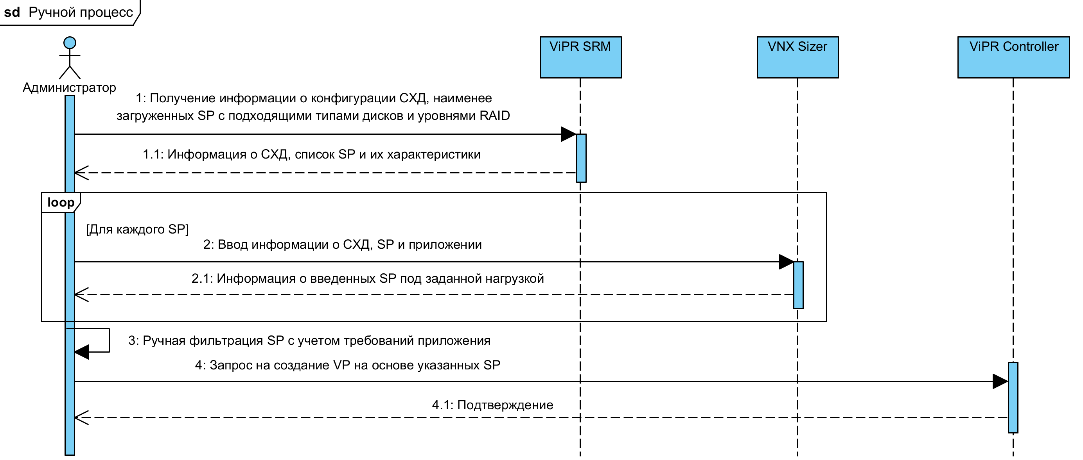

Рисунок 1 – Выполнение автоматизируемого процесса вручную

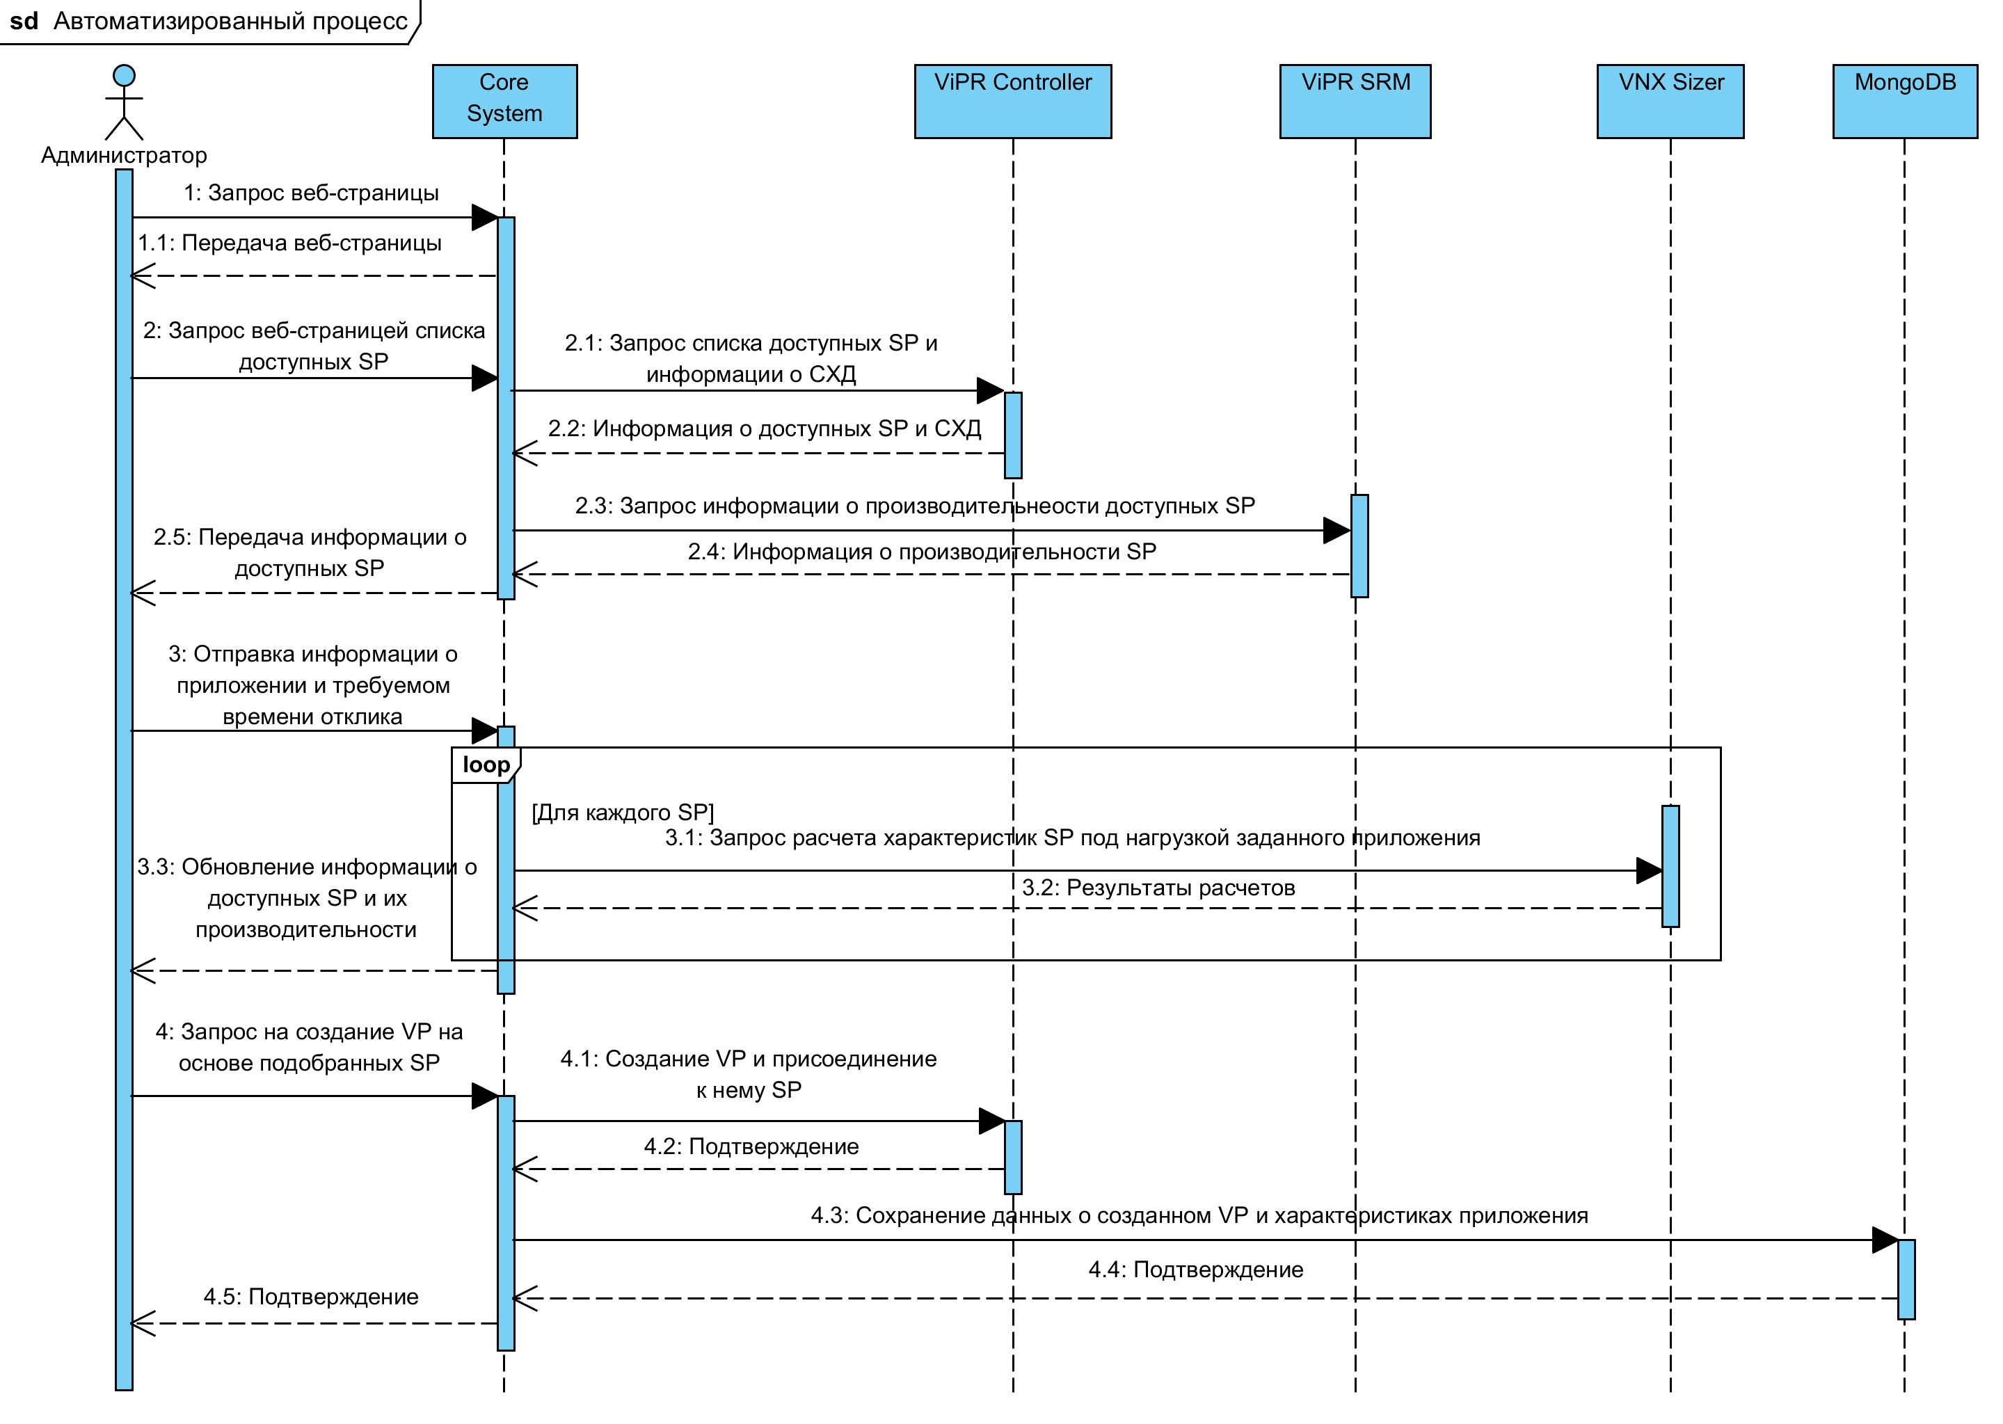

Рисунок 2 – Автоматизированное выполнение процесса

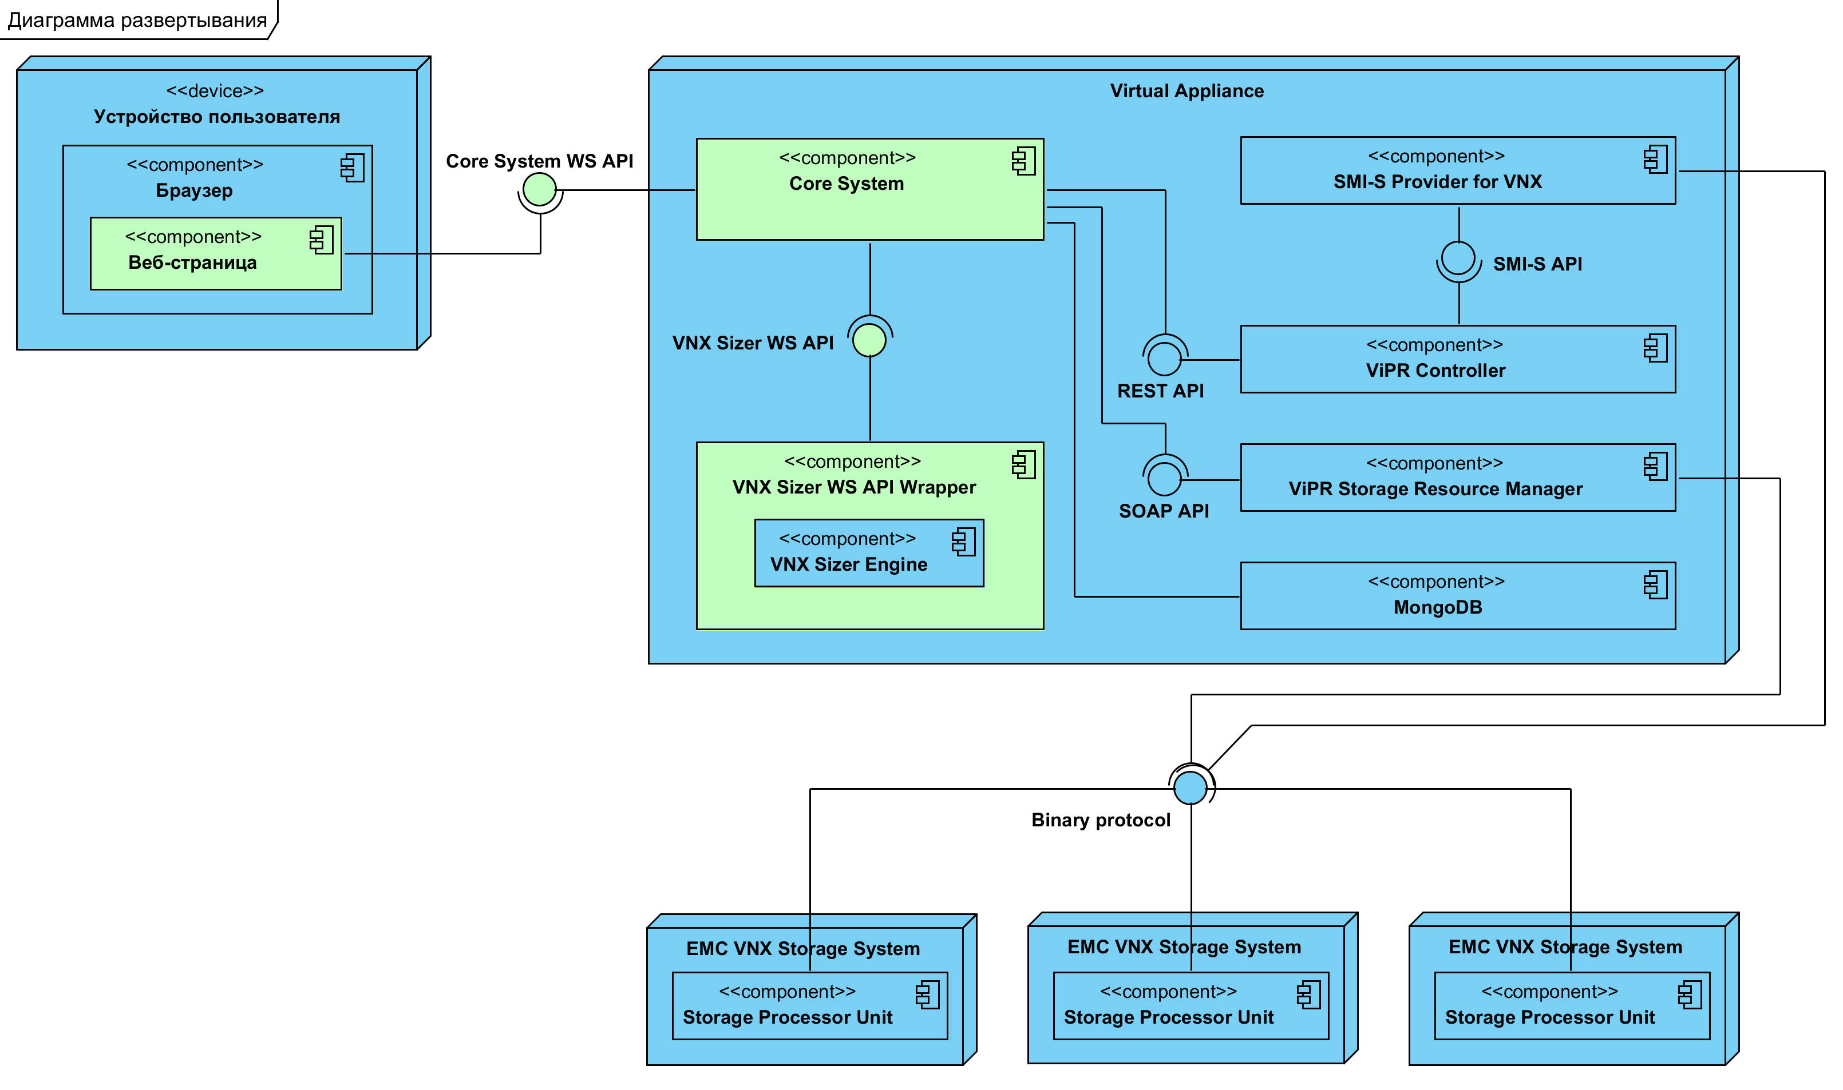

Рисунок 3 – Диаграмма развертывания системы

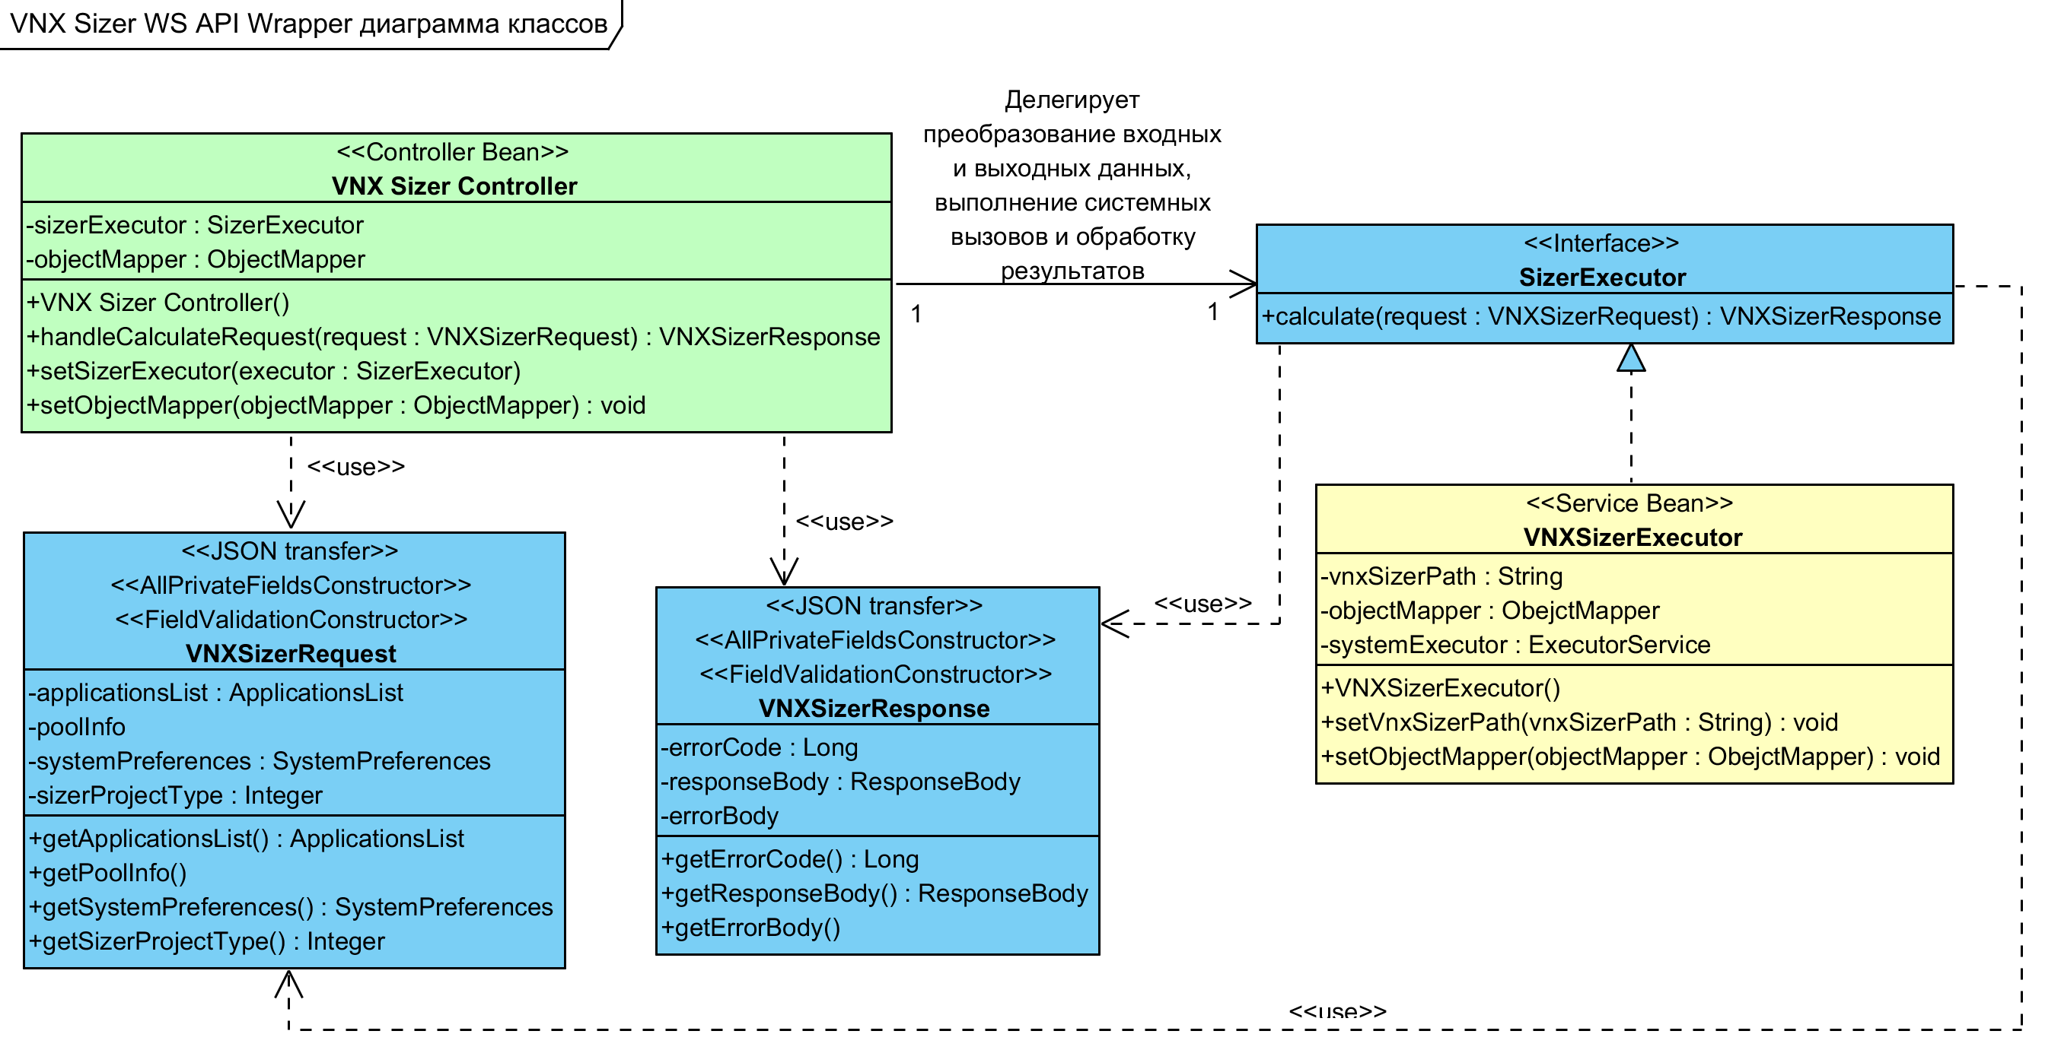

Рисунок 4 – Диаграмма классов компонента VNX Sizer WS API Wrapper

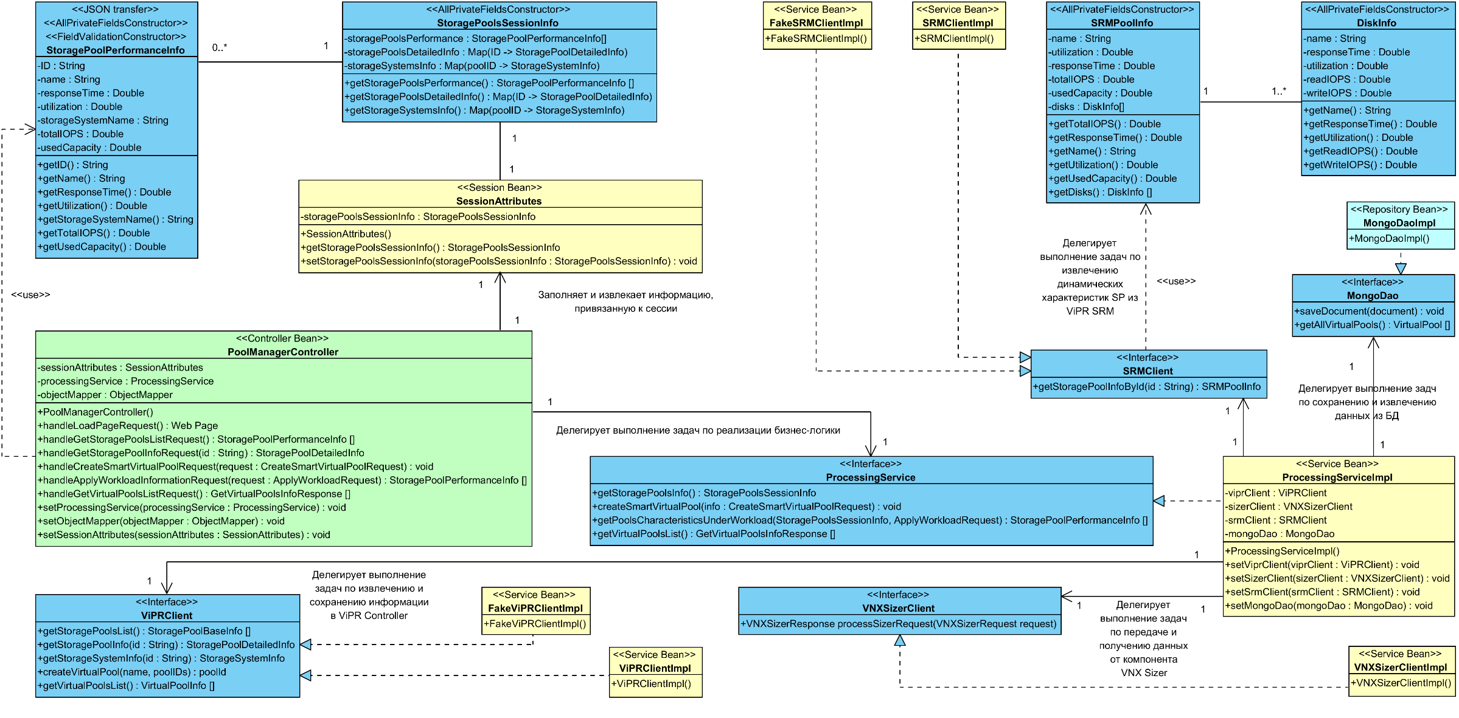

Рисунок 5 – Диаграмма классов компонента Core System

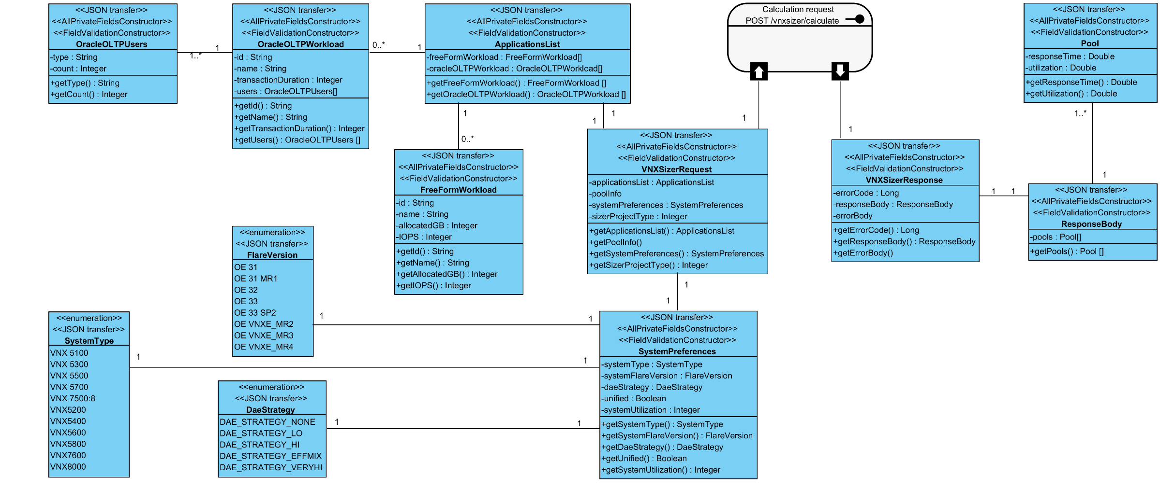

Рисунок 6 – Описание интерфейса VNX Sizer WS API

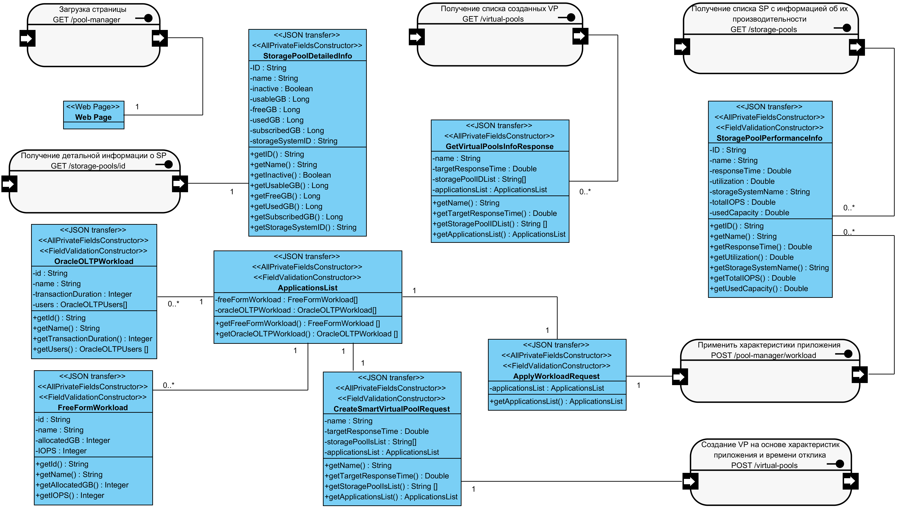

Рисунок 7 – Описание интерфейса Core System API